Predajca: Biokamin EU s.r.o., Panónska cesta 34, 851 04 Bratislava
IČO: 44 507 445, IČ DPH: SK2022730270
Z Á R U Č N Ý L I S T
Číslo objednávky: ....................... Model: .................................................................
Dátum odovzdania: ......................... Záručná doba: ........... mesiacov od dátumu odovzdania.
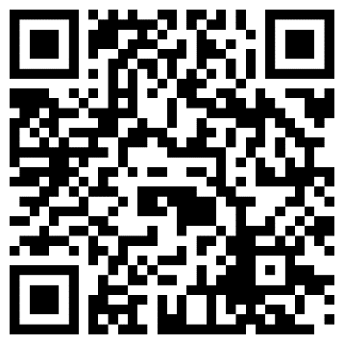
Kompletný návod Videonávod Veneto 45-180 New Zhasnutie plachtou
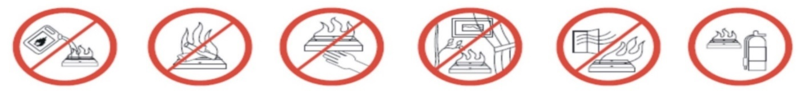
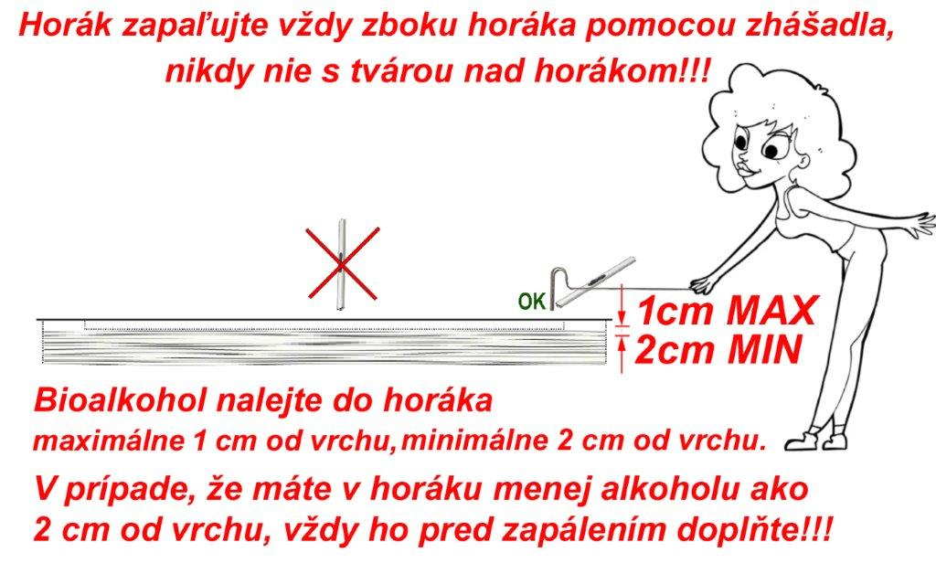
Najdôležitejšie pokyny vybrané z návodu. Vždy je nutné prečítať kompletný návod.
- Pred spustením biokrbu alebo horáka Veneto vždy doplňte horák palivom podľa návodu doplna.
- Nedolievajte bioalkohol, keď krb horí.
- Pri nalievaní bioalkoholu do horáka vždy použite lievik.
- Bioalkohol nalejte do horáka: maximálne 1 cm od vrchu, minimálne 2 cm od vrchu.
- Pri plnení horáka Veneto s otvorom na dolievanie si prosím prečítajte kompletný návod
- Pri zapaľovaní biokrbu vždy stojte zboku horáka, nikdy sa nad biokrb nenakláňajte.
- Pri zapaľovaní použite na zapálenie zhášač horáka.
- Nesmiete naliať do horáka viac bioalkoholu, ako je jeho kapacita.
- Počas prevádzky biokrbu nesmiete krb prenášať.
- Do ohniska biokrbu sa nesmú dostať cudzie predmety.
- Nepoužívajte krb, ak je nahnutý plameň na akúkoľvek stranu.
- Používajte kvalitné palivo. Odkaz na kvalitné palivo: https://design-biokrby.sk/bioalkohol/c1011
- Biokrb nikdy nemôže obsluhovať osoba, ktorá nečítala návod.
mail: info@biokamin-eu.com Telefón: Po-Pia 10-16 hod., tel. 0907 759 651

